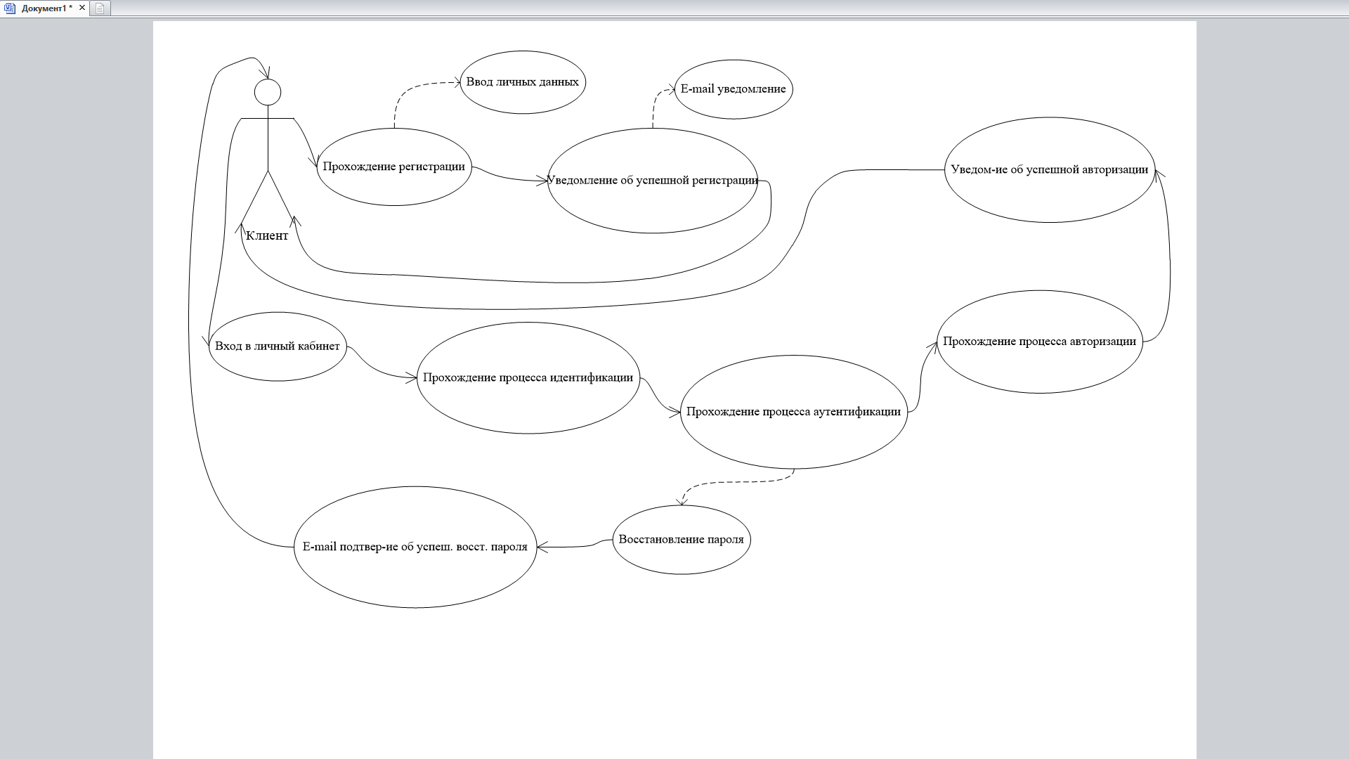

В данном процессе присутствует актер, именуемый пользователем. Для того, чтобы пройти регистрацию, ему нужно ввести свои личные данные. При успешной регистрации, пользователю на электронный ящик придет уведомление. Чтобы войти в личный кабинет, то есть пройти процесс авторизации, пользователю нужно пройти процесс идентификации и аутентификации. При успешной авторизации, на экран выведется уведомление. Пользователь может восстановить пароль через подтверждение, которое приходит на электронный ящик.